Сегодня в Центре московского долголетия «Тёплый Стан» прошел замечательный вечер, посвящённый русскому романсу.
12.12.2024
Сегодня в Центре московского долголетия «Тёплый Стан» прошел замечательный вечер, посвящённый русскому романсу. Концертная программа "Русские романсы" в исполнении вокального ансамбля "Прима" под руководством Ирины Герасимовны Чистяковой тронула сердца всех присутствующих.
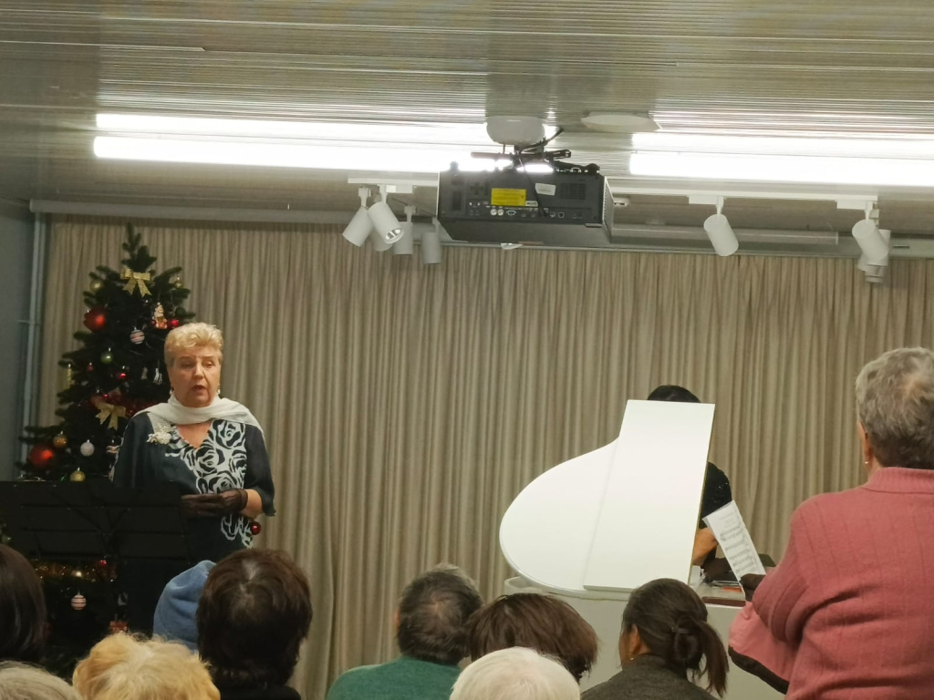
Вечер начался со стихов Николая Огарева "О любви", задавших тон всему концерту. Романсы всегда были и остаются о любви — о её радости, печали и красоте. Зрители окунулись в атмосферу искренних чувств, которые нашли отклик в каждом сердце.
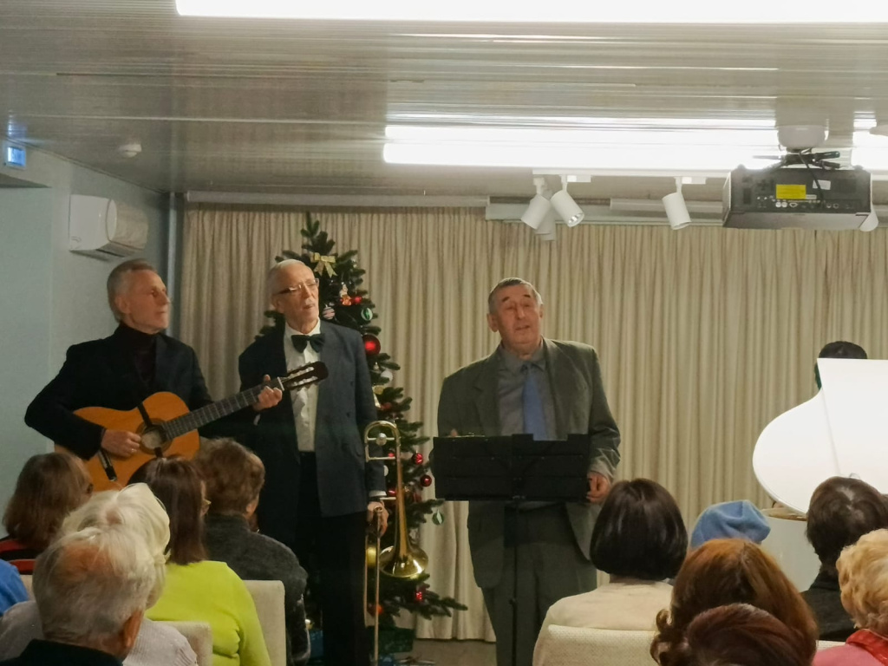
На концерте прозвучали любимые всеми произведения, такие как романс из фильма "Звезда пленительного счастья", который зрители с удовольствием подпевали. Трогательно прозвучали строки "Отцвели уж давно хризантемы в саду" и проникновенная песня "Снегири" С. Трофимова. А финальные аккорды "В лунном сиянии снег серебрится" заставили многих задуматься и улыбнуться воспоминаниям.
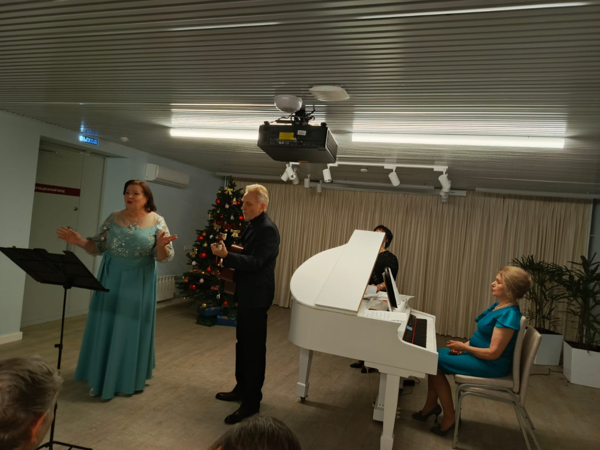
Живой звук, теплый вокал и настоящие эмоции создали незабываемую атмосферу. Спасибо ансамблю "Прима" и всем гостям за этот вечер!
Адрес: ул. Профсоюзная, д.152Б
Телефон: 8 (495) 870-44-44

Режим работы: пн-сб, 9:00-21:00
#ЮЗАО #ТеплыйСтан #ЦМД #МД #МосковскоеДолголетие

Адрес страницы: http://teplystan.mos.ru/social-services/detail/12716713.html
Управа района Теплый Стан города Москвы

